张家界学院专升本考试免试生缴费操作说明
为方便广大学生缴纳学杂费，学院与建设银行合作开发了缴费二维码。操作流程如下：
第一步、扫码进入缴费页面（支持微信、支付宝、建行手机银行）
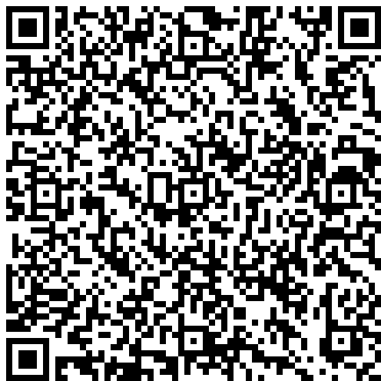

第二步、输入身份证号码，查询缴费信息
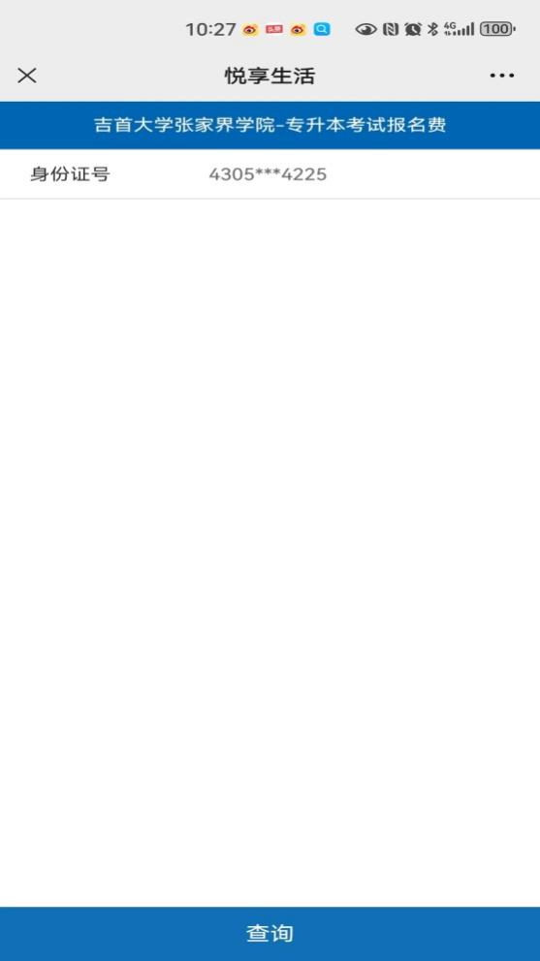

第三步、上下滑动页面，查看个人信息、报考专业和收费明细，仔细核对确认无误后完成缴费（支持建行龙支付、微信）。
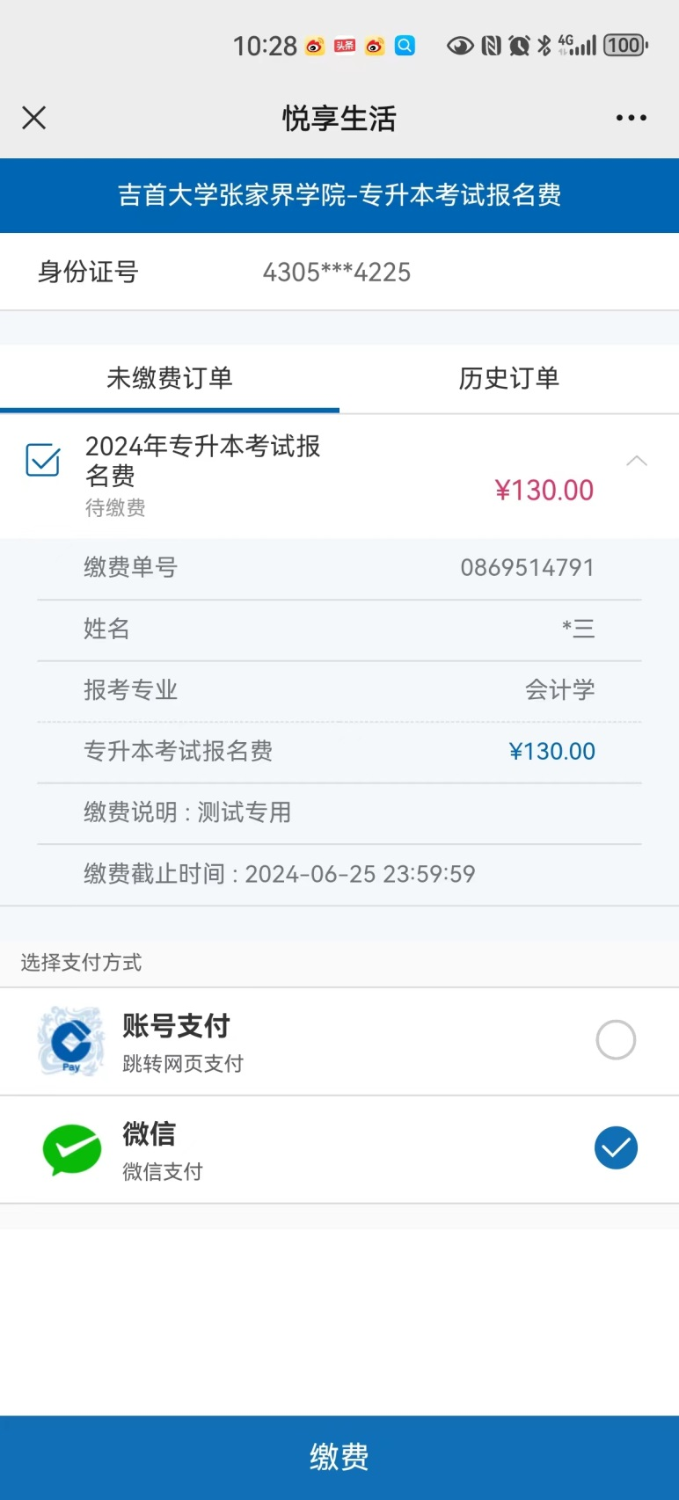
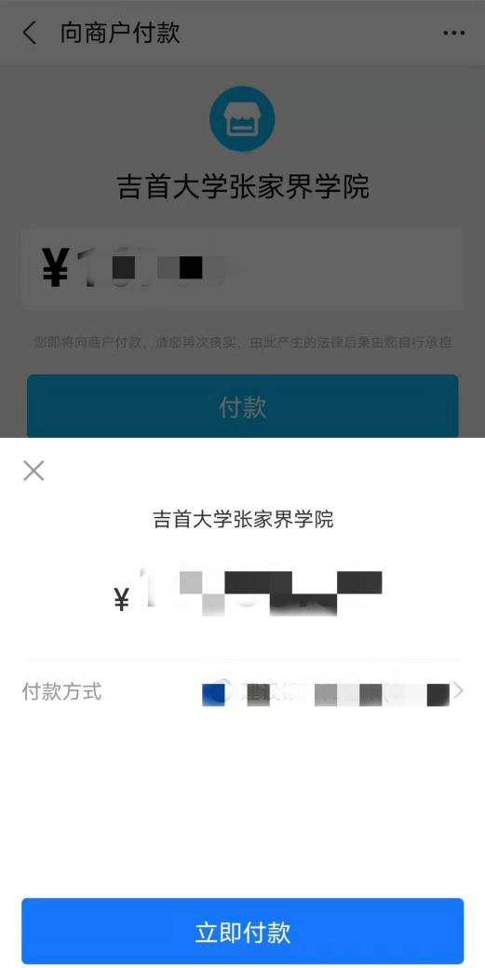
注意事项：
1.请在支付界面确认收款方为：吉首大学张家界学院，不得是其他单位或个人。

